Aaron Andal
M07 – Planificació i Administració de Xarxes

PRUEBA

1. Des del Wireshark, captura dades del protocol TCP i respon a les següents preguntes.

a) De quina capa és el protocol TCP? De la capa de transport

b) Com es diu la PDU d’aquest protocol? Se llama SEGMENTO O DATAGRAMA.

c) Quin protocol d’aplicació coneixes que utilitzi el protocol TCP? Filtra per aquest protocol per tal de capturar les dades. FTP, DNS, TELNET, HTTP, SMTP, POP3, IMAP... ETC.

d) Identifica-hi el màxim de dades possibles possible relatives a la capçalera del protocol TCP que haguem vist en la teoria. Documenta-ho amb una captura de pantalla.

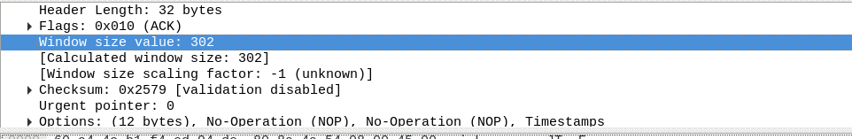
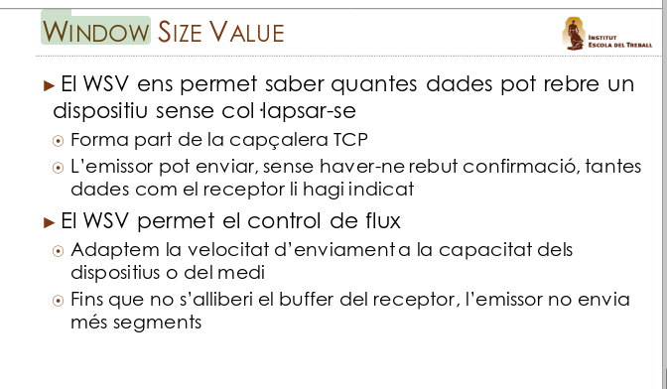
e) Quina relació numèrica (fórmula matemàtica) mantenen els números “Next Sequence Number”, “Sequence Number” i “Segment Length”?
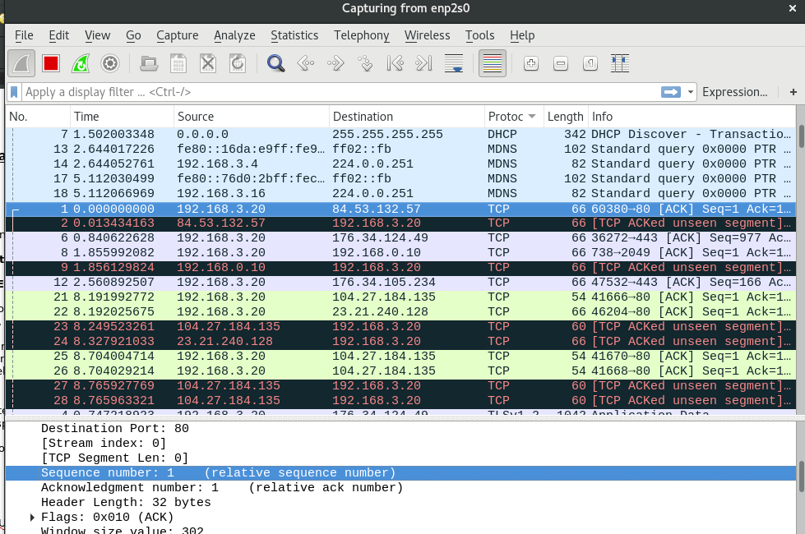

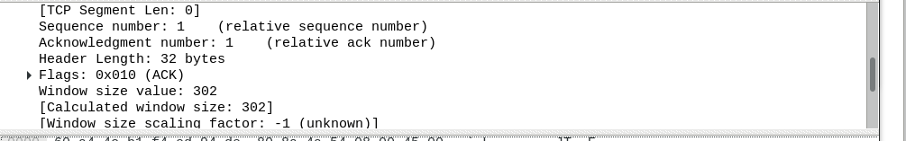
f) Quina relació numèrica (fórmula matemàtica) mantenen els números“Next Sequence Number” de la petició i el “Ack Number” que apareix a la resposta?

A part del camp Número d’Acknowledgment, les cap ̧caleres TCP també tenen el Valor de la Mida de Finestra (Window Size Value, WSV) i el Factor d’Escalat de la Finestra (Window Size Scaling Factor, WSSF). Aquests dos valors tamb ́e es sincronitzen durant l’inici de sessi ́o i fan referència a la capacitat del buffer de recepció del dispositiu que general el missatge

Buffer = WSV · WSSF (bytes)

2. Des del Wireshark, captura dades del protocol UDP i respon a les següents preguntes.

a) De quina capa és el protocol UDP? De la capa de TRANSPORT.

b) Com es diu la PDU d’aquest protocol? DATAGRAMA

c) Quin protocol d’aplicació coneixes que utilitzi el protocol UDP ? Filtra per aquest protocol per tal de capturar les dades. DNS, DHCP, RIP, TFTP, JOCS DE XARXA.
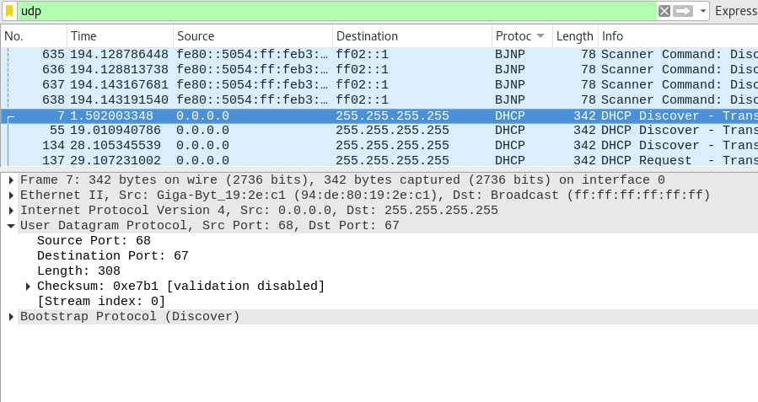

d) Identifica-hi el màxim de dades possibles possible relatives a la capçalera del protocol UDP que haguem vist en la teoria. Documenta-ho amb una captura de pantalla.
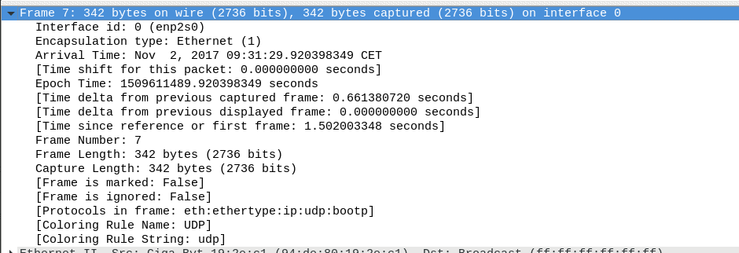
e)La mida de la capçalera és més gran o més petita que l’anterior? Com ho has pogut saber?
La mida de la capçalera es mes petita que el TCP, ja que el UDP es mes lleugera.
f) Quines conseqüències (positives i negatives) té la resposta a la pregunta anterior?

Nom ́es implementa les dues funcions de control b`asiques: la segmentaci ́o i la identificaci ́o de les aplicacions. Per tant, ́es un protocol que no garanteix la confiabilitat. Tot i aix`o, les aplicacions 14 que utilitzen UDP poden ser confiables, sempre i quan siguin elles les encarregades d’implemen-tar mecanismes que assegurin aquesta confiabilitat per sobre d’UDP (per exemple, incloent certs missatges de control dins de les pr`opies dades de l’aplicaci ́o).

3. Utilitzant l’eina “netstat”, esbrina quines connexions hi ha obertes al teu ordinador en aquests moments.

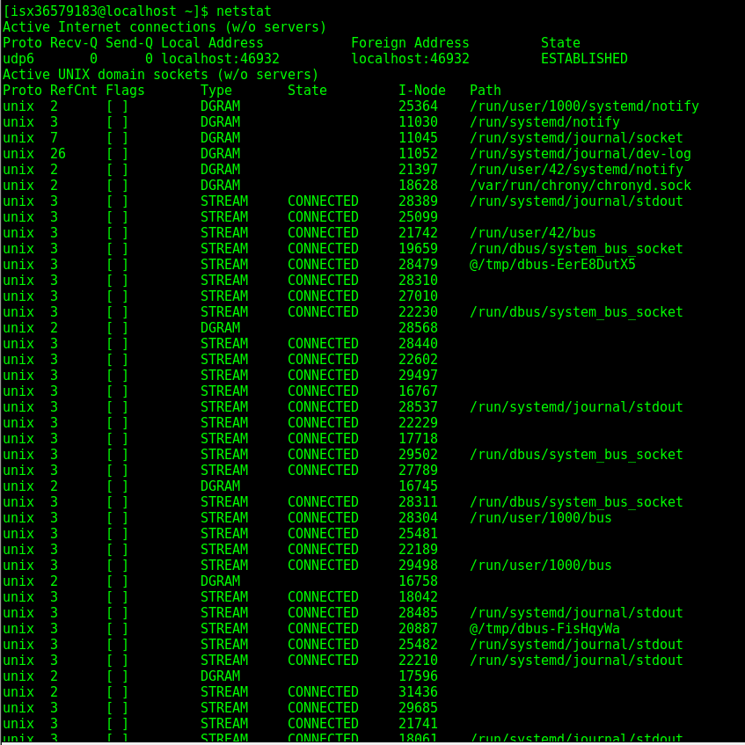

Escull-ne dues qualssevol (copia i enganxa en aquest document les línies corresponents) i dóna’n tots els detalls possibles:

a) A quin programa es corresponen?

/run/systemd/dev-log
/run/systemd/socket

b) Quin port d’origen i port de destí tenen associats?

11052 – dev-log
11045 - socket

c) Quina IP d’origen i quina IP de destí tenen associats?

4. Des d’un navegador, realitza una connexió a la web de l’Escola del Treball. Utilitzant l’eina “netstat”, esbrina quina és la connexió corresponent. Copia i enganxa’n la línia. Com has sabut
que era aquesta línia?

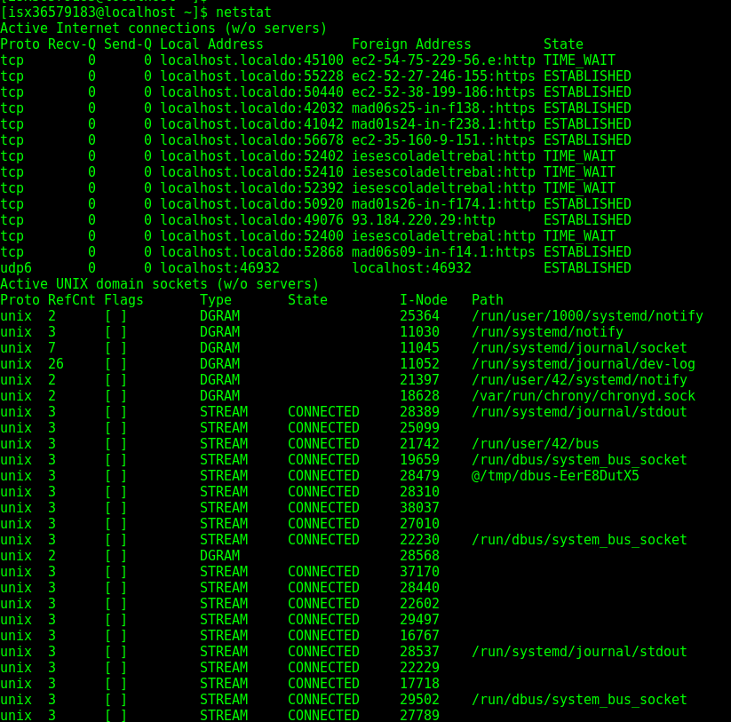
EN la part de FOREIGN ADDRESS

5. Quines conseqüències creus que comporta tenir molts ports diferents en ús en un mateix
dispositiu?

6. Un mateix port podria ser utilitzat per dues aplicacions diferents? Per què?

PER A LA FLEXIBILITAT I SEGURETAT, COM EL PORT HTTP.

7. Investiga com funciona l’ordre de sistema operatiu “netcat” (nc). Digues l’ordre completa que
caldria llençar, en els dos extrems de la comunicació, per tal d’aconseguir els següents objectius . Inclou no només l’ordre, si no una breu explicació del que fa:

a) Realitzar un xat des dues finestres del terminal d’un mate ix ordinador
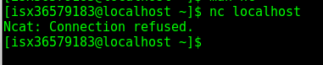
No em deixa connectarme en el meu ordinador desde casa.

b) Realitzar un xat amb un company

c) Simular un servidor HTTP.

Per raons de seguretat, caldrà que utilitzis un port força superior al 80, que és l’habitual.
Per provar-lo, utilitza un navegador. Documenta amb una captura de pantalla tant la utilització del navegador com la petició que es mostra des del servidor HTTP simulat amb netcat.

d) Per què en l’apartat anterior no has pogut utilitzar el port 80? Quin és el primer port
disponible?

